A Homilia com Padre Beozzo: ‘Em verdade vos digo: os cobradores de impostos e as prostitutas vos precedem no Reino de Deus”
26º domingo do Tempo Comum

Por O Fato Redação

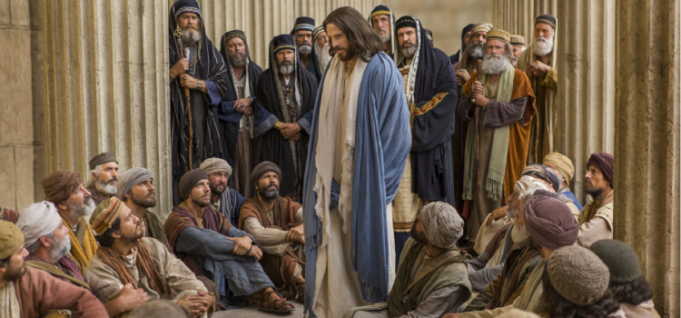

O cenário do evangelho de hoje muda completamente. Jesus deixou a Galileia e entra em Jerusalém, às vésperas da festa da Páscoa. É acolhido festivamente pela multidão de peregrinos e recordamos essa entrada no domingo de Ramos.

Vai até o templo que estava tomado de mercadores e cambistas, ovelhas e bois. Indignado, derruba as mesas dos cambistas e expulsa os vendilhõs: “Vocês fizeram da casa do meu Pai, um covil de ladrões”. É confrontado duramente pelos sacerdotes e anciãos do povo. Perguntam a ele: “Com que autoridade fazes isto?” Jesus retruca e pede sua opinião: “Que vos parece?” Conta-lhes, então, uma parábola, a dos dois filhos que o Pai envia para trabalhar na sua vinha. O primeiro diz que não vai. Depois, pensa um pouco e vai trabalhar. O segundo diz: “Sim, Senhor, eu vou”, mas não foi. Jesus quer saber quem cumpriu a vontade do Pai. Foram unânimes em dizer que o primeiro filho. Para Jesus, estava no caminho do Reino aquele filho que na prática obedeceu ao Pai e não o outro que só da boca para fora, foi trabalhar. Jesus arremata a parábola dirigindo-se aos sacerdotes e aos anciãos, a classe dirigente religiosa, política e econômica: “Em verdade vos digo que os cobradores de impostos e as prostitutas vos precedem no Reino de Deus. Porque João veio até vós, num caminho de justiça e vós não acreditastes. Ao contrário, os cobradores de impostos e as prostitutas creram nele” (Mt 21, 28-32).

Confira o vídeo: https://www.youtube.com/watch?v=ufVaxBWxDpI

